**資訊網路技術系**

**網路程式設計_軟體試用心得報告**

**授課老師：陳文敬**

**班級：資網三乙**

**學號：BN98087**

**姓名：楊智凱**

第一 APP軟體

WhatsApp _ 跨平台傳簡訊不用錢



(A) 軟體主要功能概述 – 是一款由可以手機之間傳訊息、傳照片、傳檔案，完全不用透過電信業者的【MMS傳輸費】，所以相當受到歡迎，完全使用網路來透過傳輸。不僅只有Android系統可以使用，APPLE-IOS系統也有此軟體，一樣可以跨平台傳輸訊息。

==================================================

(B) 主要功能操作說明 – 第1能以訊息方是透過網路方式進行通訊、

第2 能已註冊時的手機號碼，丟上到WhatsAPP的伺服器來進行收尋，找到您的好友也有註冊WhatsApp。

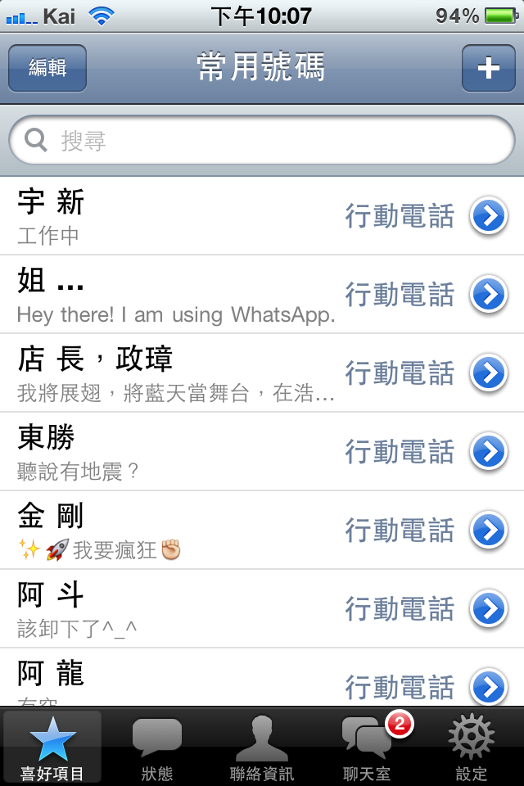

第3 設計，底邊標題目錄，可以設定想要的來訊鈴聲，或是好友名單。

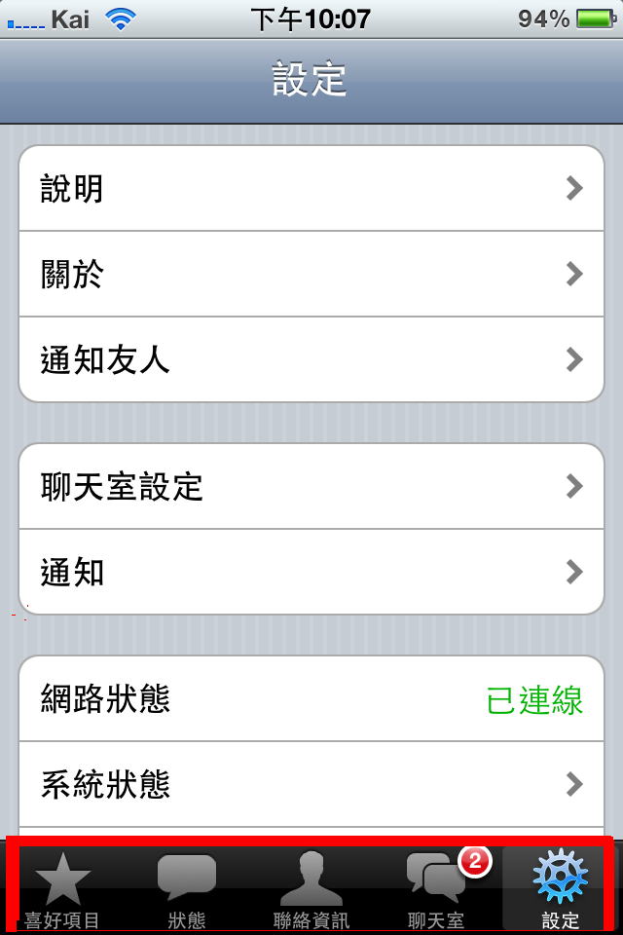

(C) 個人評論 –

※優點

能透過網路直接傳送訊息，結合一般PC電腦及時通訊，能更即時與親友聯繫，更重要是透過網路，大量節省”電信傳輸費”，節省荷包。



※缺點

1.無法過濾好友名單，或許只要有人知道您的電話號碼，就可以加入您的WhatsAPP，無法過濾確認您想加入的朋友

2.沒有多人聊天室系統，只能單一對一聊天。



(D) 能新增一個是否”確認好友”的對話框，協助使用者過濾好友名單，避免一般人能隨意加入您。

(E) 試著想想併說明: 利用Activity()來製造下一個頁面來新增對話框。 Public class Activity extends ApplicationContex

第二 APP軟體

Angry Birds Rio：橫掃全球的生氣鳥



A) 軟體主要功能概述 –

一款益智遊戲。在遊戲中玩家控制一架彈弓發射小鳥來打擊建築物和小豬，並以摧毀關中所有的小豬為最終目的。

(B) 主要功能操作說明 –

遊戲第一個最重要的就是有開始PLAY的主畫面



第2設計目標物，發射物，主體，背景，道具。



第3擊中目標物的分數顯示，分數紀錄



(C) 個人評論 –

※優點：設計關卡頁面，以及物理彈道特寫與反應。



※缺點-缺少變化性，或許可以增加外力因素(如風向.干擾物)



(D) 針對缺點, 說明你自己的改進方案.

能增加而外因素，增加外部干擾因素，讓遊戲更增加變化性(風向)。

(E) 試著想想併說明:

當發射物擊中目標物顯示分數。新增分數對話框，累積分數

int applecount = mAppleList.size();